公益社団法人滋賀県社会福祉士会 御中
０８－３
申込書の送付先は「所属都道府県社会福祉士会の事務局」です

2026年度 成年後見人材育成研修(委託研修)
受 講 申 込 書
下記の通り、受講を申し込みます。
所属都道府県
社会福祉士会名

（ふりがな）
申込者氏名
連絡先住所 | 〒
連絡先電話番号
（携帯）
メールアドレス
受講要件の確認  ※□に■(チェック)  を入れてください。  ※要件の全てを満たす  必要があります。 | □ 会員番号  ※会員番号を記載ください。 |  | ※受講  要件１
受講要件の確認  ※□に■(チェック)  を入れてください。  ※要件の全てを満たす  必要があります。 | □ 社会福祉士登録番号 |  | ※受講  要件１
受講要件の確認  ※□に■(チェック)  を入れてください。  ※要件の全てを満たす  必要があります。 | □ a 基礎課程（基礎研修Ⅰ～Ⅲ）を受講済み（修了年度： 年度）  □ b 旧生涯研修制度共通研修課程を1回以上修了済み  □ c 認定社会福祉士  ＊基礎課程（基礎研修Ⅲ）については修了年度を記載ください。 |  | ※受講  要件２
受講要件の確認  ※□に■(チェック)  を入れてください。  ※要件の全てを満たす  必要があります。 | □ カリキュラムの全課程を出席できる |  | ※受講  要件３
その他 | ※受講に関して特に配慮が必要な場合は具体的な内容を記入ください。

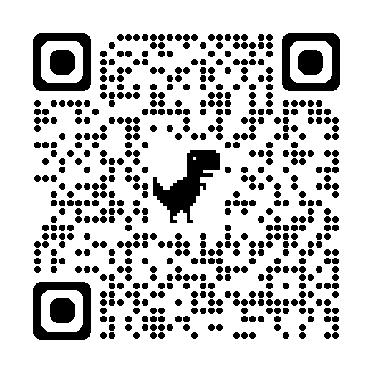
【申込方法】
受講申込書に、必要事項をご記入のうえ、公益社団法人 滋賀県社会福祉士会 事務局まで
メール又は、右記二次元コードからお申込みください。

【申込期間】 ２０２６年４月１０日（金）～５月８日（金） 期日厳守

所属都道府県  社会福祉士会  チェック欄 | □ 受講要件（受講要件１，２，３）を確認し受講決定を認める。  ※ 受講を認めない場合は、所属都道府県社会福祉士会から受講申込者に、  受講不可の旨を連絡ください。

